附件2
应急局2023年部门预算编制说明

目 录

第一部分 兴国县应急管理局部门概况
一、部门主要职责
二、部门基本情况
第二部分 兴国县应急管理局部门预算情况说明
一、2023年部门预算收支情况说明
二、2023年“三公”经费预算情况说明
第三部分 兴国县应急管理局部门预算表
一、《收支预算总表》
二、《部门收入总表》
三、《部门支出总表》
四、《财政拨款收支总表》
五、《一般公共预算支出表》
六、《一般公共预算基本支出表》
七、《一般公共预算“三公”经费支出表》
八、《政府性基金预算支出表》
九、《国有资本经营预算支出表》
十、《部门整体支出绩效目标表》
十一、《项目支出绩效目标表》
第四部分 名词解释

第一部分 兴国县应急管理局部门概况

一、部门主要职责
兴国县应急管理局是主管应急管理工作的县政府工作部门，主要职责是：
安全生产监督管理职责，应急管理职责，防震减灾相关职责，消防管理职责，救灾职责，地质灾害防治职责，水旱灾害防治相关职责、森林防火相关职责，县防汛抗旱指挥部、县森林防火指挥部职责，县减灾委和县抗震救灾指挥部职责，县防汛办、县防火办行政职能，地质灾害防治相关行政职能。
二、部门基本情况
2023年应急管理局部门共有预算单位_1_个，包括：（兴国县应急管理局一级预算单位）。
编制人数小计54人,其中：行政编制人数12人,参照公务员管理的事业编制人数 0人,全部补助事业编制人数38人,自收自支编制人数 4人。实有人数小计48人,其中：在职人数小计48人,行政在职人数11人,参照公务员管理的事业单位在职人数 0人,全部补助事业在职人数44人。离休人数小计0人,退休人数小计9人,退职人员0人,遗属人数 1人。

第二部分 兴国县应急管理局部门预算情况说明

一、2023年部门预算收支情况说明
（一）收入预算情况
2023年本部门收入预算总额3405.9万元，较上年预算安排增加1220.15万元，增加64.17%。增减变化主要原因是：森林消防队员由原来的75人增加至120人，人员工资及新增公积金预算支出增加；新增综合行政执法制式服装经费项目、车辆购置及装备物资设备购置项目、安全生产举报奖金项目。
其中：财政拨款收入3007.92万元,较上年预算安排增加1090.91万元;上级补助收入0万元，较上年预算安排减少10万元;其他收入397.98万元，较上年预算安排增加139.24万元。
（二）支出预算情况
2023年本部门支出预算总额3405.9万元，较上年预算安排增加1220.15万元，增加64.17%，增减变化主要原因是：森林消防队员由原来的75人增加至120人，人员工资及新增公积金预算支出增加；新增综合行政执法制式服装经费项目、车辆购置及装备物资设备购置项目、安全生产举报奖金项目。具体为：
按支出项目类别及经济分类科目划分：基本支出 676.58万元，较上年预算安排增加41.27万元，其中：工资福利支出628.8万元，商品和服务支出41.54万元，对个人和家庭的补助 1.25万元，资本性支出5万元。项目支出2729.32万元，较上年预算安排增加1178.88万元，其中：工资福利支出1354.69万元，商品和服务支出251.23万元，对个人和家庭的补助160万元，资本性支出572.4万元，其他相关支出391万元。
按支出功能分类科目划分：社会保障和就业支出68.77万元,较上年预算安排增加6.23万元;卫生健康支出43.2万元,较上年预算安排减少2.66万元;住房保障支出53.14万元,较上年预算安排增加13.74万元;农林水支出10万元，较上年预算安排增加0万元；灾害防治及应急管理支出2930.8万元，较上年预算安排增加1161.58万元;其他支出300万元,较上年预算安排增加41.26万元。

（三）财政拨款支出情况
2023年本部门财政拨款（补助）支出预算3007.92万元，占本年支出预算额的88.32%，较上年预算安排增加1090.91万元，增加56.90%。增减变化主要原因是：森林消防队员由原来的75人增加至120人，人员工资及新增公积金预算支出增加；新增综合行政执法制式服装经费项目、车辆购置及装备物资设备购置项目、安全生产举报奖金项目。具体为：
按支出项目类别及经济分类科目划分：基本支出578.60万元，较上年预算安排减少56.71元，其中：工资福利支出530.82万元，商品和服务支出41.54万元，对个人和家庭的补助1.25万元，资本性支出5万元。项目支出2429.32万元，较上年预算安排增加1147.62万元，其中：工资福利支出1354.69万元，商品和服务支出251.23万元，对个人和家庭的补助160万元，资本性支出572.40 万元，其他相关支出91万元。
按支出功能分类科目划分：社会保障和就业支出68.77万元,较上年预算安排增加6.23万元;卫生健康支出43.2万元,较上年预算安排减少2.66万元;住房保障支出53.14万元,较上年预算安排增加13.74万元;农林水支出10万元，较上年预算安排增加0万元；灾害防治及应急管理支出2832.82万元，较上年预算安排增加1073.6万元。
（四）政府性基金情况
本部门无使用政府性基金预算拨款安排的支出。
（五）机关运行经费等重要事项的说明
2023年部门机关运行费预算46.54万元，比2022年(上一年度）预算减少112.34万元，下降70％。增减变化主要原因是：厉行节约。
按照《地方预决算公开操作规程》明确的口径，机关运行费指各部门的公用经费，包括办公及印刷费、邮电费、差旅费、会议费、福利费、日常维修费、专用材料及一般设备购置费、办公用房水电费、办公用房取暖费、办公用房物业管理费、公务用车运行维护费以及其他费用。
（六）政府采购情况
2023年部门所属各单位政府采购总额109.4万元，其中：政府采购货物预算 24.4 万元、政府采购工程预算0万元、政府采购服务预算85万元。
（七）国有资产占有使用情况
截至2022年12月31日部门共有车辆23辆，其中：一般公务用车0辆、执法执勤用车23辆。
2023年本部门预算安排购置车辆22辆，安排购置单位价值200万元以上大型设备具体为：0。
（八）绩效目标设置情况
2023年实行绩效目标管理的项目17个，涉及资金2673.32万元，其中：
项目名称：安全生产监管经费
1.项目概述：为改善安全生产执法装备及安全生产执法人员执法能力建设，根据《中共中央 国务院关于推进安全生产领域改革发展的意见》、《中共江西省委 江西省人民政府关于推进安全生产领域改革发展的实施意见》要求，县级政府必须保证安全生产监管项目资金100万元以上。
2.立项依据：《中共中央 国务院关于推进安全生产领域改革发展的意见》、《中共江西省委 江西省人民政府关于推进安全生产领域改革发展的实施意见》
3.实施主体：兴国县应急管理局
4.实施周期：1年
5.年度预算安排：70万元（不含30万元非税收入）
6.年度绩效目标：改善安全生产执法装备及安全生产执法人员执法能力建设，加大安全生产执法检查力度，减少安全生产事故发生。
（九）国有资本经营情况
无使用国有资本经营预算拨款安排的支出

二、2023年“三公”经费预算情况说明
2023年兴国县应急管理局部门“三公”经费一般公共预算安排465万元。其中：
因公出国（境）费0万元，比上年增（减）0万元，主
要原因是：无因公出国出境费支出。
公务接待费13万元，比上年减少11万元，主要原因
是：厉行节约。
公务用车运行维护费40万元，比上年增加10万元，
主要原因是：2022年新购置应急救援运兵车辆8辆，油料保险等运维费用增加。
公务用车购置费412万元，比上年增加412万元，主要
原因是：全县各乡镇更新配发一辆应急救援运兵车辆。

第三部分 兴国县应急管理局2023年部门预算表
一、《收支预算总表》（见附表）
二、《部门收入总表》（见附表）
三、《部门支出总表》（见附表）
四、《财政拨款收支总表》（见附表）
五、《一般公共预算支出表》（见附表）
六、《一般公共预算基本支出表》（见附表）
七、《一般公共预算“三公”经费支出表》（见附表）
八、《政府性基金预算支出表》（见附表）
- 《国有资本经营预算支出表》（见附表）
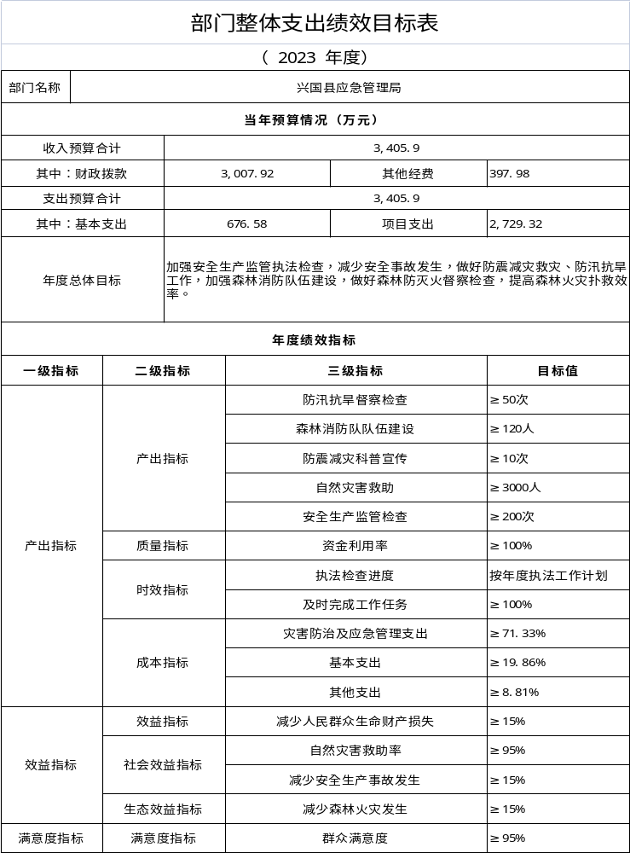十、《部门整体支出绩效目标表》

十一、《项目支出绩效目标表》

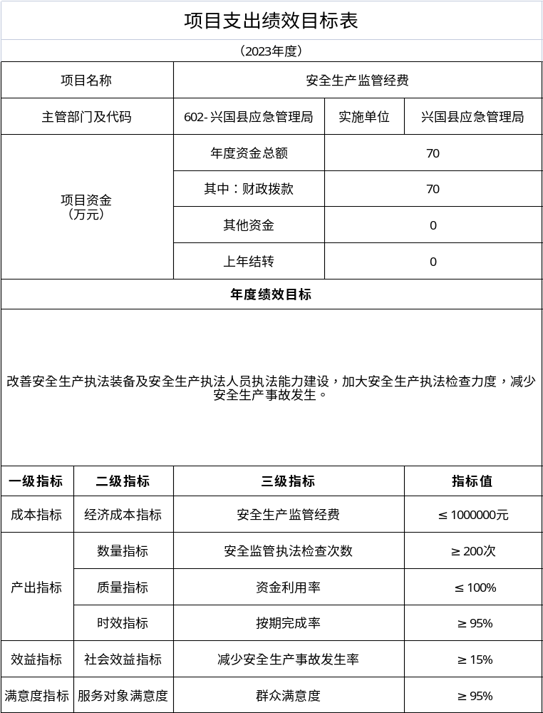

第四部分 名词解释

一、收入科目
各部门结合实际进行解释。
（一）财政拨款：指县本级财政当年拨付的资金。
（二）事业收入：指事业单位开展专业业务活动及辅助活动取得的收入。
（三）事业单位经营收入：指事业单位在专业业务活动及辅助活动之外开展非独立核算经营活动取得的收入。
（四）其他收入：指除财政拨款、事业收入、事业单位经营收入等以外的各项收入。
（五）附属单位上缴收入：反映事业单位附属的独立核算单位按规定标准或比例缴纳的各项收入。包括附属的事业单位上缴的收入和附属的企业上缴的利润等。
（六）上级补助收入：反映事业单位从主管部门和上级单位取得的非财政补助收入。
（七）使用非财政拨款结余：填列历年滚存的非限定用途的非统计财政拨款结余弥补2023年收支差额的数额。
（八）上年结转和结余：填列2022年全部结转和结余的资金数，包括当年结转结余资金和历年滚存结转结余资金。
二、支出科目
对部门或单位预算中涉及的支出功能分类科目（明细到项级），结合部门实际，参照《2023年政府收支分类科目》的规范说明行解释。
（一）行政运行：反映行政单位（事业单位）的基本支出。
（二）一般行政管理事务：反映行政单位（包括事业单位）未单独设置项级科目的其他项目支出。
（三）机关事业单位基本养老保险缴费支出：反映机关事业单位实施养老保险制度由单位缴纳的基本养老保险费的支出。
（四）行政单位医疗：反映行政事业单位基本医疗保险缴费经费。
（五）事业单位医疗：反映财政部门集中安排的事业单位基本医疗保险缴费经费。
（六）死亡抚恤：反映单位遗属人员生活补助。

